// Ex.2.1

#include <iostream>

using namespace std;

int main()

{

setlocale(0, "RUS");

cout << "Определить, параллельна ли определённая прямая линия оси ординат, либо оси абсцисс.\n";

cout << "\n";

cout << "Введите значение 1-ой точки:\n";

double x1;

double y1;

cin >> x1 >> y1;

cout << "Введите значение 2-ой точки:\n";

double x2;

double y2;

cin >> x2 >> y2;

if (x1 != x2 && y1 != y2)

{

cout << " Прямая не параллельна ни одной из осей.\n";

}

else if (x1 == x2)

{

cout << " Прямая параллельна оси ординат.\n";

}

else if (y1 == y2)

{

cout << " Прямая параллельна оси абсцисс.\n";

}

}

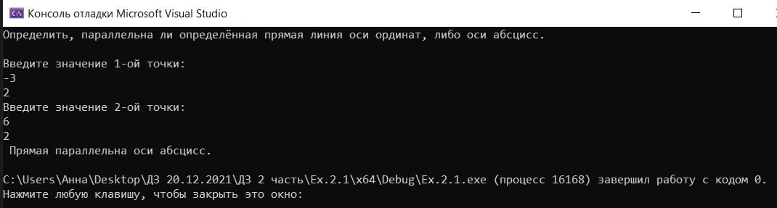

// Ex.2.2

#include <iostream>

using namespace std;

int main()

{

setlocale(0, "RUS");

cout << " Проверить, имеет ли введённое число вещественную часть.\n";

cout << "\n";

cout << "Введите число:\n";

double number;

cin >> number;

/* if (number - floor(number) == 0)

{

cout << " У числа нет вещественной части.\n";

}

else

{

cout << " У числа есть вещественная часть.\n";

}*/

number - floor(number) == 0 ?

cout << " У числа нет вещественной части.\n"

:

cout << " У числа есть вещественная часть.\n";

}

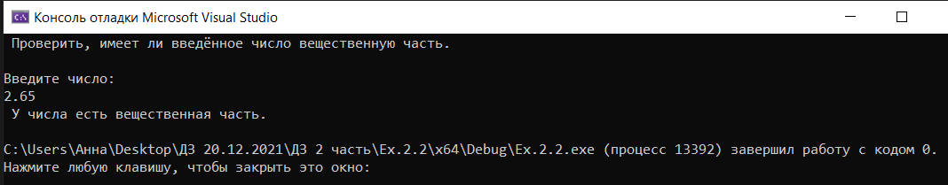

// Ex.2.3

#include <iostream>

using namespace std;

int main()

{

setlocale(0, "RUS");

cout << " Программа \"Дни недели\"\n";

cout << "\n";

cout << "Введите номер дня от 1 до 7:\n";

int number;

cin >> number;

/*if (number < 1 || number > 7)

{

cout << " Некорретное число!!!\n";

}

else if (number == 1)

{

cout << " Понедельник\n";

}

else if (number == 2)

{

cout << " Вторник\n";

}

else if (number == 3)

{

cout << " Среда\n";

}

else if (number == 4)

{

cout << " Четверг\n";

}

else if (number == 5)

{

cout << " Пятница\n";

}

else if (number == 6)

{

cout << " Суббота\n";

}

else if (number == 7)

{

cout << " Воскресенье\n";

}*/

switch (number) {

case 1:

cout << " Понедельник\n";

break;

case 2:

cout << " Вторник\n";

break;

case 3:

cout << " Среда\n";

break;

case 4:

cout << " Четверг\n";

break;

case 5:

cout << " Пятница\n";

break;

case 6:

cout << " Суббота\n";

break;

case 7:

cout << " Воскресенье\n";

break;

default:

cout << " Некорретное число!!!\n";

}

}

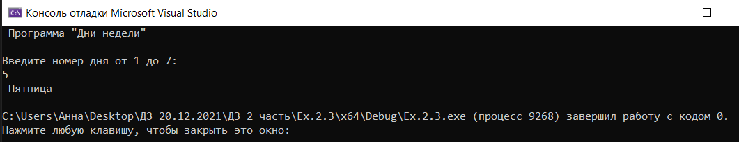

// Ex.2.4

#include <iostream>

using namespace std;

int main()

{

setlocale(0, "RUS");

cout << " Проверить корректность введённых значений времени\n";

cout << "\n";

cout << "Введите значение - часы, минуты, секунды:\n";

int h;

int m;

int s;

cin >> h >> m >> s;

/*if (h > 23 || m > 59 || s > 59)

{

cout << " Некорректно введённое время.\n";

}

else

{

cout << " Время введено корректно.\n";

}*/

h > 23 || m > 59 || s > 59 ?

cout << " Некорректно введённое время.\n"

:

cout << " Время введено корректно.\n";

}

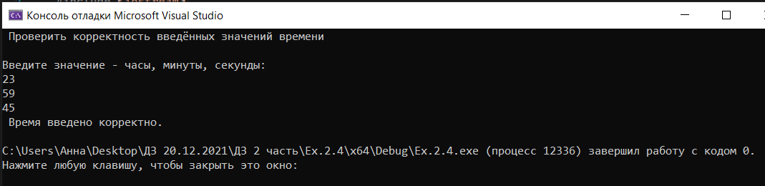

// Ex.2.5

#include <iostream>

using namespace std;

int main()

{

setlocale(0, "RUS");

cout << " \"Счастливый\" билетик\n";

cout << "\n";

cout << "Введите 6-значный номер трамвайного/троллейбусного билета:\n";

int number;

cin >> number;

int n6 = number % 10; // 6 число

int n5 = number / 10 % 10; // 5 число

int n4 = number / 100 % 10; // 4 число

int n3 = number / 1000 % 10; // 3 число

int n2 = number / 10000 % 10; // 2 число

int n1 = number / 100000; // 1 число

int sum1 = n1 + n2 + n3;

int sum2 = n4 + n5 + n6;

/* if (sum1 != sum2)

{

cout << " Упс! Ваш билетик не является счастливым.\n";

}

else

{

cout << " Ура! У вас счастливый билетик!!!\n";

}*/

sum1 != sum2 ?

cout << " Упс! Ваш билетик не является счастливым.\n"

:

cout << " Ура! У вас счастливый билетик!!!\n";

}

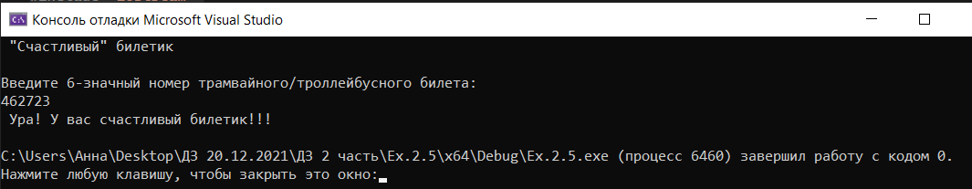

// Ex.2.6

#include <iostream>

using namespace std;

int main()

{

setlocale(0, "RUS");

cout << " Программа вывода приветствия по введенному времени (только часы).\n";

cout << "\n";

cout << " Введите значение - часы:\n";

int hour;

cin >> hour;

if (hour < 0 || hour >= 24)

{

cout << " Некорректное число!\n";

}

else if (hour >= 5 && hour <= 11)

{

cout << " Доброе утро!\n";

}

else if (hour >= 12 && hour <= 17)

{

cout << " Добрый день!\n";

}

else if (hour >= 18 && hour <= 22)

{

cout << " Добрый вечер!\n";

}

else if ((hour == 23 || hour == 0) || (hour >= 1 && hour <= 4))

{

cout << " Доброй ночи!\n";

}

}

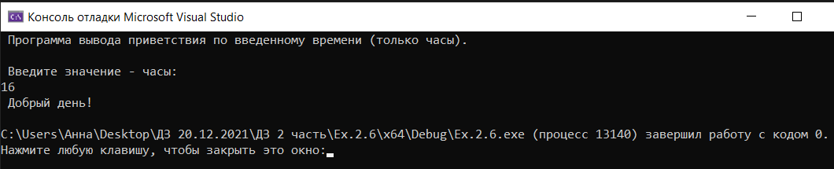

// Ex.2.7

#include <iostream>

using namespace std;

int main()

{

setlocale(0, "RUS");

cout << " Программа подсчета идеального веса к росту.\n";

cout << "\n";

cout << " Введите ваш пол - m (м) или w (ж):\n";

char sex;

cin >> sex;

double height;

double weight;

cout << " Введите рост(см) и вес(кг):\n";

cin >> height >> weight;

double man = (height - 100)*115/100; // ид-ый вес мужчины

double woman = (height - 110)*115/100; // ид-ый вес женщины

if (sex != 'm' && sex != 'w')

{

cout << " Некорректно введённые данные!\n";

}

else if (sex == 'm' && weight == man)

{

cout << " У вас идеальный вес!\n";

}

else if (sex == 'm' && man < weight)

{

cout << " Ваш идеальный вес " << man << "\n";

cout << " Вам нужно сбросить " << weight - man << "\n";

}

else if (sex == 'm' && man > weight)

{

cout << " Ваш идеальный вес " << man << "\n";

cout << " Вам нужно набрать " << man - weight << "\n";

}

else if (sex == 'w' && woman == weight)

{

cout << " У вас идеальный вес!\n";

}

else if (sex == 'w' && woman < weight)

{

cout << " Ваш идеальный вес " << woman << "\n";

cout << " Вам нужно сбросить " << weight - woman << "\n";

}

else if (sex == 'w' && woman > weight)

{

cout << " Ваш идеальный вес " << woman << "\n";

cout << " Вам нужно набрать " << woman - weight << "\n";

}

}

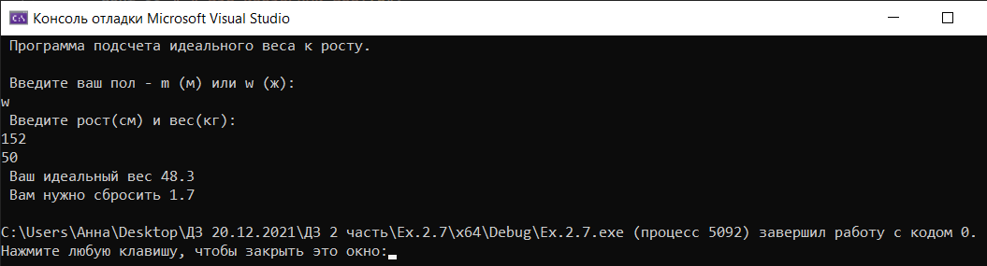

// Ex.2.8

#include <iostream>

using namespace std;

int main()

{

setlocale(0, "RUS");

int d;

int m;

int y;

int nextm;

int nexty;

int nextd;

int nextyearmonth;

cout << " Введите день, месяц, год:\n";

cin >> d >> m >> y;

if (((y % 4 == 0 && y % 100 != 0 || y % 400 == 0) && (m == 2) && (d > 0 && d <= 29))

|| ((y % 4 == 0 && y % 100 != 0 || y % 400 == 0) && (m == 1 || m == 3 || m == 5 || m == 7 || m == 8 || m == 10 || m == 12) && (d > 0 && d <= 31))

|| ((y % 4 == 0 && y % 100 != 0 || y % 400 == 0) && (m == 4 || m == 6 || m == 9 || m == 11) && (d > 0 && d <= 30))

|| ((y % 4 > 0 && y % 400 != 0 || y % 100 == 0) && (m == 2) && (d > 0 && d <= 28))

|| ((y % 4 > 0 && y % 400 != 0 || y % 100 == 0) && (m == 1 || m == 3 || m == 5 || m == 7 || m == 8 || m == 10 || m == 12) && (d > 0 && d <= 31))

|| ((y % 4 > 0 && y % 400 != 0 || y % 100 == 0) && (m == 4 || m == 6 || m == 9 || m == 11) && (d > 0 && d <= 30)))

{

cout << " Дата введена корректно!\n";

if (((y % 4 == 0 && y % 100 != 0 || y % 400 == 0) && (m == 2) && (d == 29))

|| ((y % 4 == 0 && y % 100 != 0 || y % 400 == 0) && (m == 1 || m == 3 || m == 5 || m == 7 || m == 8 || m == 10 || m == 12) && (d == 31))

|| ((y % 4 == 0 && y % 100 != 0 || y % 400 == 0) && (m == 4 || m == 6 || m == 9 || m == 11) && (d == 30))

|| ((y % 4 > 0 && y % 400 != 0 || y % 100 == 0) && (m == 2) && (d == 28))

|| ((y % 4 > 0 && y % 400 != 0 || y % 100 == 0) && (m == 1 || m == 3 || m == 5 || m == 7 || m == 8 || m == 10 || m == 12) && (d == 31))

|| ((y % 4 > 0 && y % 400 != 0 || y % 100 == 0) && (m == 4 || m == 6 || m == 9 || m == 11) && (d == 30)))

{

nextd = 1;

nextm = m + 1;

if (nextm > 12)

{

nextyearmonth = 1;

nexty = y + 1;

cout << " Дата следующего дня " << nextd << "." << nextyearmonth << "." << nexty << "\n";

}

if (nextm > 0 && nextm <= 12)

{

cout << " Дата следующего дня " << nextd << "." << nextm << "." << y << "\n";

}

}

if (((y % 4 == 0 && y % 100 != 0 || y % 400 == 0) && (m == 2) && (d > 0 && d < 29))

|| ((y % 4 == 0 && y % 100 != 0 || y % 400 == 0) && (m == 1 || m == 3 || m == 5 || m == 7 || m == 8 || m == 10 || m == 12) && (d > 0 && d < 31))

|| ((y % 4 == 0 && y % 100 != 0 || y % 400 == 0) && (m == 4 || m == 6 || m == 9 || m == 11) && (d > 0 && d < 30))

|| ((y % 4 > 0 && y % 400 != 0 || y % 100 == 0) && (m == 2) && (d > 0 && d < 28))

|| ((y % 4 > 0 && y % 400 != 0 || y % 100 == 0) && (m == 1 || m == 3 || m == 5 || m == 7 || m == 8 || m == 10 || m == 12) && (d > 0 && d < 31))

|| ((y % 4 > 0 && y % 400 != 0 || y % 100 == 0) && (m == 4 || m == 6 || m == 9 || m == 11) && (d > 0 && d < 30)))

{

nextd = d + 1;

cout << " Дата следующего дня " << nextd << "." << m << "." << y << "\n";

}

}

else

{

cout << " Дата введена некорректно!\n";

}

}

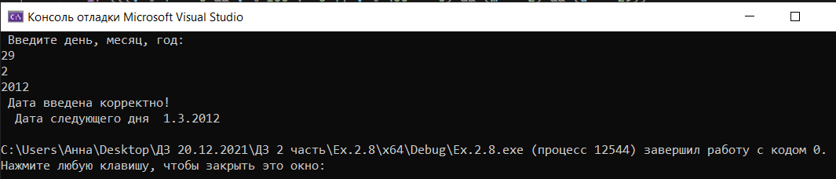

// Ex.2.9

#include <iostream>

using namespace std;

int main()

{

setlocale(0, "RUS");

cout << " Выберите из списка животное и узнаете какой звук оно издает.\n";

cout << "\n";

cout << " 1 - кошка\n" << " 2 - собака\n" << " 3 - корова\n" << " 4 - овца\n" << " 5 - лошадь\n";

cout << " 6 - поросёнок\n" << " 7 - курица\n" << " 8 - петух\n" << " 9 - обезьяна\n" << " 10 - кукушка\n";

cout << " Введите номер:\n";

int number;

cin >> number;

switch (number) {

case 1:

cout << " Мяу!\n";

break;

case 2:

cout << " Гав!\n";

break;

case 3:

cout << " Му-у!\n";

break;

case 4:

cout << " Бе-е!\n";

break;

case 5:

cout << " И-го-го!\n";

break;

case 6:

cout << " Хрю-хрю!\n";

break;

case 7:

cout << " Куд-кудах!\n";

break;

case 8:

cout << " Ку-ка-ре-ку!\n";

break;

case 9:

cout << " У-у а-а!\n";

break;

case 10:

cout << " Ку-ку!\n";

break;

default:

system("color C0");

cout << " Вы ввели некорректный номер!\n";

}

}

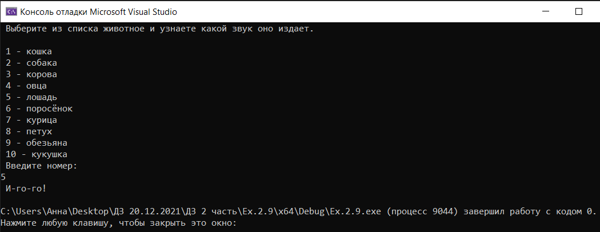

//Ex.2.11

#include <iostream>

#include <Windows.h>

#include <fstream>

#include <string>

using namespace std;

int main()

{

setlocale(LC_ALL, "RUS");

SYSTEMTIME now; // текущая дата и время

GetSystemTime(&now);// получить текущее время и дату

int day = now.wDay;

int month = now.wMonth;

int year = now.wYear;

int value;

int tomorrow = day + 1;

double temp;

string path2 = "synopsis2.txt";

string path3 = "synopsis3.txt";

string path4 = "synopsis4.txt";

string path5 = "synopsis5.txt";

string path6 = "synopsis6.txt";

string path7 = "synopsis7.txt";

fstream fs2;

fstream fs3;

fstream fs4;

fstream fs5;

fstream fs6;

fstream fs7;

cout << " Сегоняшняя дата\n";

cout << " " << now.wDay << "." << now.wMonth << "." << now.wYear << "\n"; // day month year

cout << "\n";

cout << " Введите температуру за окном:\n";

cin >> temp;

if (temp >= 15 && temp <= 23)

{

cout << " Сейчас тепло.\n";

cout << "\n";

}

if (temp >= 24)

{

cout << " Сейчас жарко.\n";

cout << "\n";

}

if (temp < 15 && temp >= 1)

{

cout << " Сейчас холодно.\n";

cout << "\n";

}

if (temp <= 0)

{

cout << " Сейчас мороз.\n";

cout << "\n";

}

////////////////////////////////////////////////////////////////////////////////////////////////////////

switch (tomorrow)

{

case 2:

fs2.open(path2, fstream::in | fstream::out | fstream::app);

if (!fs2.is_open())

{

cout << " Hевозможно открыть файл\n";

}

else

{

string msg2;

cout << " Прогноз Погоды Сгенерирован \n";

cout << " Нажмите -1- чтобы открыть прогноз на завтра\n";

cin >> value;

if (value == 1)

{

cout << " Прогноз Погоды на завтра в Одессе:\n";

while (!fs2.eof())

{

msg2 = "";

fs2 >> msg2;

cout << msg2 << "\n";

}

}

}

fs2.close();

return 0;

/////////////////////////////////////////////////////////////////////////////////////////////////////////

case 3:

fs3.open(path3, fstream::in | fstream::out | fstream::app);

if (!fs3.is_open())

{

cout << " Hевозможно открыть файл\n";

}

else

{

string msg3;

cout << " Прогноз Погоды Сгенерирован \n";

cout << " Нажмите -1- чтобы открыть прогноз на завтра\n";

cin >> value;

if (value == 1)

{

cout << " Прогноз Погоды на завтра в Одессе:\n";

while (!fs3.eof())

{

msg3 = "";

fs3 >> msg3;

cout << msg3 << "\n";

}

}

}

fs3.close();

return 0;

////////////////////////////////////////////////////////////////////////////////////////////////////

case 4:

fs4.open(path4, fstream::in | fstream::out | fstream::app);

if (!fs4.is_open())

{

cout << " Hевозможно открыть файл\n";

}

else

{

string msg4;

cout << " Прогноз Погоды Сгенерирован \n";

cout << " Нажмите -1- чтобы открыть прогноз на завтра\n";

cin >> value;

if (value == 1)

{

cout << " Прогноз Погоды на завтра в Одессе:\n";

while (!fs4.eof())

{

msg4 = "";

fs4 >> msg4;

cout << msg4 << "\n";

}

}

}

fs4.close();

return 0;

//////////////////////////////////////////////////////////////////////////////////////////////////////////

case 5:

fs5.open(path5, fstream::in | fstream::out | fstream::app);

if (!fs5.is_open())

{

cout << " Hевозможно открыть файл\n";

}

else

{

string msg5;

cout << " Прогноз Погоды Сгенерирован \n";

cout << " Нажмите -1- чтобы открыть прогноз на завтра\n";

cin >> value;

if (value == 1)

{

cout << " Прогноз Погоды на завтра в Одессе:\n";

while (!fs5.eof())

{

msg5 = "";

fs5 >> msg5;

cout << msg5 << "\n";

}

}

}

fs5.close();

return 0;

/// ////////////////////////////////////////////////////////////////////////

case 6:

fs6.open(path6, fstream::in | fstream::out | fstream::app);

if (!fs6.is_open())

{

cout << " Hевозможно открыть файл\n";

}

else

{

string msg6;

cout << " Прогноз Погоды Сгенерирован \n";

cout << " Нажмите -1- чтобы открыть прогноз на завтра\n";

cin >> value;

if (value == 1)

{

cout << " Прогноз Погоды на завтра в Одессе:\n";

while (!fs6.eof())

{

msg6 = "";

fs6 >> msg6;

cout << msg6 << "\n";

}

}

}

fs6.close();

return 0;

//////////////////////////////////////////////////////////////////////////////////////////////////////

case 7:

fs7.open(path7, fstream::in | fstream::out | fstream::app);

if (!fs7.is_open())

{

cout << " Hевозможно открыть файл\n";

}

else

{

string msg7;

cout << " Прогноз Погоды Сгенерирован \n";

cout << " Нажмите -1- чтобы открыть прогноз на завтра\n";

cin >> value;

if (value == 1)

{

cout << " Прогноз Погоды на завтра в Одессе:\n";

while (!fs7.eof())

{

msg7 = "";

fs7 >> msg7;

cout << msg7 << "\n";

}

}

}

fs7.close();

return 0;

}

Sleep(1000);

system("cls");

main();

}

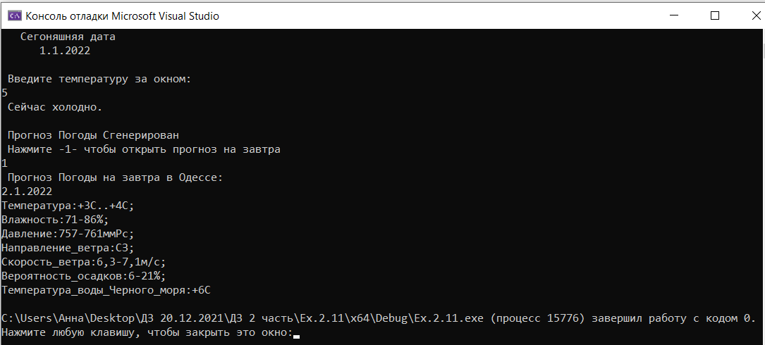

// Ex.2.14

#include <iostream>

#include <ctime>

#include <windows.h>

using namespace std;

int main()

{

setlocale(0, "RUS");

cout << " Программа \"Предсказатель\"\n";

cout << "\n";

cout << " Введите вопрос:\n";

string question;

cin >> question;

srand(time(0)); // автоматическая рандомизация

int rand_value = 1 + rand() % 20;

switch (rand_value) {

case 1:

cout << " Отлично!\n";

break;

case 2:

cout << " Превосходно!\n";

break;

case 3:

cout << " Однозначно \"ДА\"!\n";

break;

case 4:

cout << " Никаких сомнений!\n";

break;

case 5:

cout << " Хорошие перспективы!\n";

break;

case 6:

cout << " Точно \"НЕТ\"!\n";

break;

case 7:

cout << " Никогда!\n";

break;

case 8:

cout << " Ни за что!\n";

break;

case 9:

cout << " Плохие перспективы!\n";

break;

case 10:

cout << " Неудачно!\n";

break;

case 11:

cout << " Возможно!\n";

break;

case 12:

cout << " Пока не ясно!\n";

break;

case 13:

cout << " Спроси позже!\n";

break;

case 14:

cout << " Весьма спорно!\n";

break;

case 15:

cout << " Спроси позже!\n";

break;

case 16:

cout << " Забудь об этом!\n";

break;

case 17:

cout << " Есть вопросы по важнее!\n";

break;

case 18:

cout << " Быть может!\n";

break;

case 19:

cout << " Вперёд!\n";

break;

case 20:

cout << " Конечно!\n";

break;

}

}

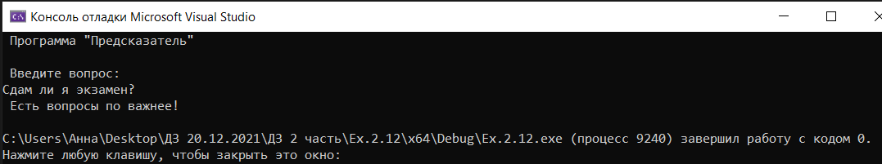

// Ex.2.13

#include <iostream>

#include <fstream>

#include <string>

using namespace std;

int main()

{

setlocale(LC_ALL, "RUS");

cout << " Какой ваш знак зодиака?\n";

cout << "\n";

cout << " Введите день и месяц рождения:\n";

int d;

int m;

cin >> d >> m;

string getcontent1;

string getcontent2;

string getcontent3;

string getcontent4;

string getcontent5;

string getcontent6;

string getcontent7;

string getcontent8;

string getcontent9;

string getcontent10;

string getcontent11;

string getcontent12;

ifstream openfile1("aries.txt");

ifstream openfile2("taurus.txt");

ifstream openfile3("gemini.txt");

ifstream openfile4("cancer.txt");

ifstream openfile5("leo.txt");

ifstream openfile6("virgo.txt");

ifstream openfile7("libra.txt");

ifstream openfile8("scorpio.txt");

ifstream openfile9("sagittarius.txt");

ifstream openfile10("capricorn.txt");

ifstream openfile11("aquarius.txt");

ifstream openfile12("pisces.txt");

if (d >= 21 && d <= 31 && m == 3 || d >= 1 && d <= 20 && m == 4)

{

cout << " Ваш знак зодиака - Овен.\n";

cout << "\n";

cout << " Ваш гороскоп на ближайшую неделю:\n";

cout << "\n";

if (openfile1.is_open())

{

while (getline(openfile1, getcontent1))

{

cout << getcontent1 << "\n";

}

openfile1.close();

return 0;

}

else

{

cout << " Гороскоп не найден!\n";

}

}

if (d >= 21 && d <= 30 && m == 4 || d >= 1 && d <= 21 && m == 5)

{

cout << " Ваш знак зодиака - Телец.\n";

cout << "\n";

cout << " Ваш гороскоп на ближайшую неделю:\n";

cout << "\n";

if (openfile2.is_open())

{

while (getline(openfile2, getcontent2))

{

cout << getcontent2 << "\n";

}

openfile2.close();

return 0;

}

else

{

cout << " Гороскоп не найден!\n";

}

}

if (d >= 22 && d <= 31 && m == 5 || d >= 1 && d <= 21 && m == 6)

{

cout << " Ваш знак зодиака - Близнецы.\n";

cout << "\n";

cout << " Ваш гороскоп на ближайшую неделю:\n";

cout << "\n";

if (openfile3.is_open())

{

while (getline(openfile3, getcontent3))

{

cout << getcontent3 << "\n";

}

openfile3.close();

return 0;

}

else

{

cout << " Гороскоп не найден!\n";

}

}

if (d >= 22 && d <= 30 && m == 6 || d >= 1 && d <= 22 && m == 7)

{

cout << " Ваш знак зодиака - Рак.\n";

cout << "\n";

cout << " Ваш гороскоп на ближайшую неделю:\n";

cout << "\n";

if (openfile4.is_open())

{

while (getline(openfile4, getcontent4))

{

cout << getcontent4 << "\n";

}

openfile4.close();

return 0;

}

else

{

cout << " Гороскоп не найден!\n";

}

}

if (d >= 23 && d <= 31 && m == 7 || d >= 1 && d <= 21 && m == 8)

{

cout << " Ваш знак зодиака - Лев.\n";

cout << "\n";

cout << " Ваш гороскоп на ближайшую неделю:\n";

cout << "\n";

if (openfile5.is_open())

{

while (getline(openfile5, getcontent5))

{

cout << getcontent5 << "\n";

}

openfile5.close();

return 0;

}

else

{

cout << " Гороскоп не найден!\n";

}

}

if (d >= 22 && d <= 31 && m == 8 || d >= 1 && d <= 23 && m == 9)

{

cout << " Ваш знак зодиака - Дева.\n";

cout << "\n";

cout << " Ваш гороскоп на ближайшую неделю:\n";

cout << "\n";

if (openfile6.is_open())

{

while (getline(openfile6, getcontent6))

{

cout << getcontent6 << "\n";

}

openfile6.close();

return 0;

}

else

{

cout << " Гороскоп не найден!\n";

}

}

if (d >= 24 && d <= 30 && m == 9 || d >= 1 && d <= 23 && m == 10)

{

cout << " Ваш знак зодиака - Весы.\n";

cout << "\n";

cout << " Ваш гороскоп на ближайшую неделю:\n";

cout << "\n";

if (openfile7.is_open())

{

while (getline(openfile7, getcontent7))

{

cout << getcontent7 << "\n";

}

openfile7.close();

return 0;

}

else

{

cout << " Гороскоп не найден!\n";

}

}

if (d >= 24 && d <= 31 && m == 10 || d >= 1 && d <= 22 && m == 11)

{

cout << " Ваш знак зодиака - Скорпион.\n";

cout << "\n";

cout << " Ваш гороскоп на ближайшую неделю:\n";

cout << "\n";

if (openfile8.is_open())

{

while (getline(openfile8, getcontent8))

{

cout << getcontent8 << "\n";

}

openfile8.close();

return 0;

}

else

{

cout << " Гороскоп не найден!\n";

}

}

if (d >= 23 && d <= 30 && m == 11 || d >= 1 && d <= 22 && m == 12)

{

cout << " Ваш знак зодиака - Стрелец.\n";

cout << "\n";

cout << " Ваш гороскоп на ближайшую неделю:\n";

cout << "\n";

if (openfile9.is_open())

{

while (getline(openfile9, getcontent9))

{

cout << getcontent9 << "\n";

}

openfile9.close();

return 0;

}

else

{

cout << " Гороскоп не найден!\n";

}

}

if (d >= 23 && d <= 31 && m == 12 || d >= 1 && d <= 20 && m == 1)

{

cout << " Ваш знак зодиака - Козерог.\n";

cout << "\n";

cout << " Ваш гороскоп на ближайшую неделю:\n";

cout << "\n";

if (openfile10.is_open())

{

while (getline(openfile10, getcontent10))

{

cout << getcontent10 << "\n";

}

openfile10.close();

return 0;

}

else

{

cout << " Гороскоп не найден!\n";

}

}

if (d >= 21 && d <= 31 && m == 1 || d >= 1 && d <= 19 && m == 2)

{

cout << " Ваш знак зодиака - Водолей.\n";

cout << "\n";

cout << " Ваш гороскоп на ближайшую неделю:\n";

cout << "\n";

if (openfile11.is_open())

{

while (getline(openfile11, getcontent11))

{

cout << getcontent11 << "\n";

}

openfile11.close();

return 0;

}

else

{

cout << " Гороскоп не найден!\n";

}

}

if (d >= 20 && d <= 29 && m == 2 || d >= 1 && d <= 20 && m == 3)

{

cout << " Ваш знак зодиака - Рыбы.\n";

cout << "\n";

cout << " Ваш гороскоп на ближайшую неделю:\n";

cout << "\n";

if (openfile12.is_open())

{

while (getline(openfile12, getcontent12))

{

cout << getcontent12 << "\n";

}

openfile12.close();

return 0;

}

else

{

cout << " Гороскоп не найден!\n";

}

}

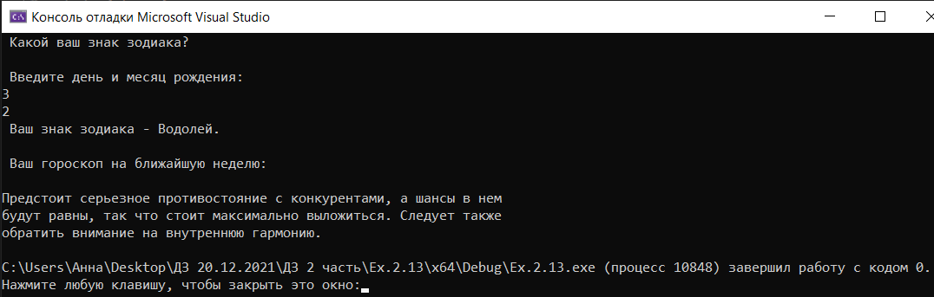

// Ex.2.14

#include <iostream>

using namespace std;

int main()

{

setlocale(0, "RUS");

cout << " За сколько дней окупятся куры бизнесмена Валеры?\n";

cout << "\n";

int n; // кол-во кур

double m; // стоимость 1 курицы

int x; // кол-во яиц от 1 курицы в неделю

double z; // стоимость десятка яиц

double res;

cout << " Введите количество кур:\n";

cin >> n;

cout << " Введите стоимость одной курицы:\n";

cin >> m;

cout << " Введите количество яиц, которое несёт 1 курица за неделю:\n";

cin >> x;

cout << " Введите стоимость десятка яиц:\n";

cin >> z;

res = 7 * m / (x * (z / 10 - z / 50));

cout << " Куры окупятся за - " << ceil(res) << " дн.\n";

}

//int main()

//{

// setlocale(0, "RUS");

// cout << " За сколько дней окупятся куры бизнесмена Валеры?\n";

// cout << "\n";

//

// int n; // кол-во кур

// double m; // стоимость 1 курицы

// int x; // кол-во яиц от 1 курицы в неделю

// double z; // стоимость десятка яиц

// double res;

//

// cout << " Введите количество кур:\n";

// cin >> n;

//

// cout << " Введите стоимость одной курицы:\n";

// cin >> m;

//

// cout << " Введите количество яиц, которое несёт 1 курица за неделю:\n";

// cin >> x;

//

// cout << " Введите стоимость десятка яиц:\n";

// cin >> z;

//

// double priceallchic = n * m; // стоимость всех куриц

// int counteggperday = n * x / 7; // кол-во яиц в день несут все курицы

// double price1eggNDS = (z / 10) - (z / 50); // стоимость одного яйца с учётом НДС

// double counteggforsale = priceallchic / price1eggNDS; // кол-во яиц, которые нужно продать, чтоб окупить

// res = counteggforsale / counteggperday; // кол-во дней, чтоб окупить стоимость куриц

//

// cout << " Куры окупятся за - " << ceil(res) << " дн.\n";

//}

